【事事关心】
李娜澳网圆梦（图/文）
陈武光
（2014年1月27日）

澳网女单赛事，出乎意料，种子选手小威廉姆斯、莎拉波娃、扬科维奇，惨遭阻击，纷纷落马，无缘决赛。李娜化险为夷，一路高歌，一枝独秀，闯入决赛。
2014年1月25日，澳网女单决赛，李娜VS齐布尔科娃。
首盘开局，李娜首先破发，节节领先，岂料风云突变，李娜屡次双误送分，频现非压迫性失误，齐布尔科娃斜线冲击，直线穿越，破发得手，屡屡得分，打到6：6，拖入抢七，李娜奋起反击，抢先得七，终以7：6，险胜首盘。
第二盘，齐布尔科娃，屡屡失误，斗志锐减，无心恋战，李娜强势进攻，终以7：6，6：0，击败齐布尔科娃。
李娜夺冠，圆梦澳网。
附注：《李娜夺冠》图片10幅见以下诸页（CCTV5 2014年1月25日直播电视画面截图）。
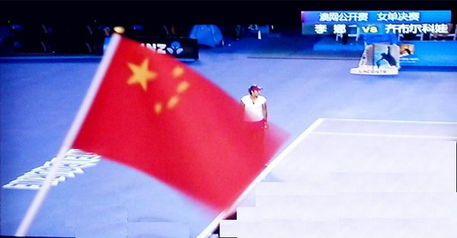

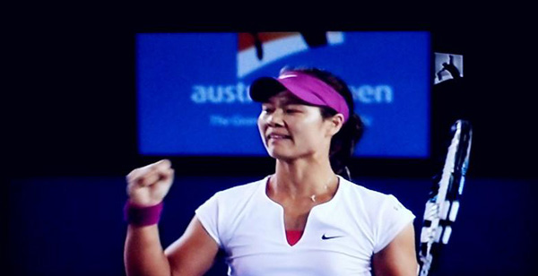

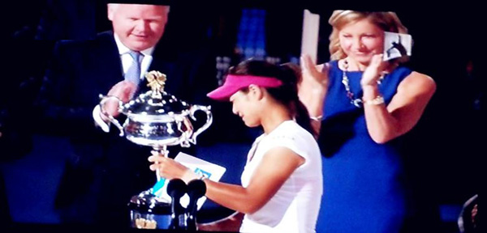

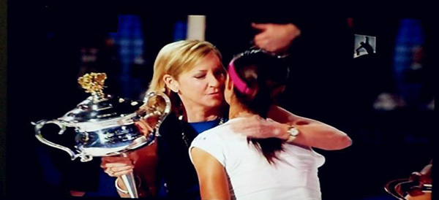

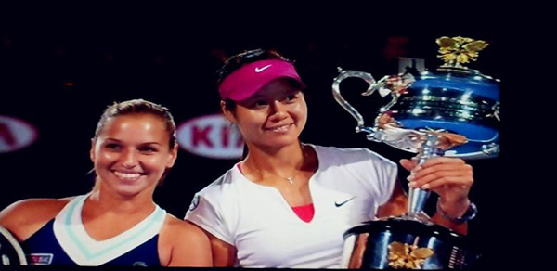

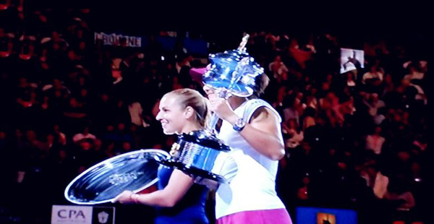





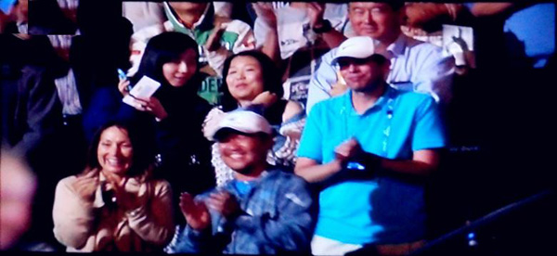

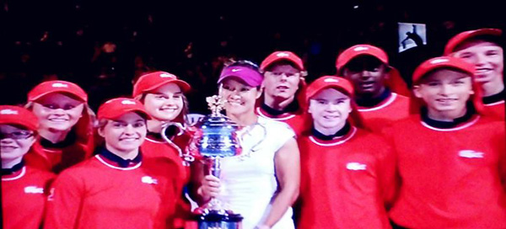
（注：学校关工网站刊发时间：2014年2月14日）

